TỔNG CỤC KHÍ TƯỢNG THỦY VĂN  TRUNG TÂM DỰ BÁO  KHÍ TƯỢNG THỦY VĂN QUỐC GIA  Số: 46/DBQG_HOHN_20180730_1530 | CỘNG HOÀ XÃ HỘI CHỦ NGHĨA VIỆT NAM  Độc lập - Tự do - Hạnh phúc  -----------  Hà Nội, 15h30 ngày 30 tháng 07 năm 2018

BẢN TIN DỰ BÁO THỦY VĂN
(Phục vụ Quy trình vận hành liên hồ chứa trên lưu vực sông Hồng)

I – Các trị số mực nước thực đo trong 24 giờ qua:

Sông | Trạm | Mã số trạm | Mực nước thực đo (cm)
 |  |  | 07/29/2018 |  | 07/30/2018
 |  |  | 13h | 19h | 1h | 7h
Đà | Hồ Hòa Bình(*) | 74114 | 3551 | 3757 | 4759 | 2205
Thao | Yên Bái | 74129 | 2900 | 2935 | 2948 | 2933
Thao | Phú Thọ | 74154 | 1654 | 1670 | 1655 | 1660
Lô | Tuyên Quang | 74146 | 1741 | 1712 | 1730 | 1776
Lô | Vụ Quang | 74155 | 1143 | 1129 | 1124 | 1113
Hồng | Sơn Tây | 74162 | 938 | 939 | 934 | 918
Hồng | Hà Nội | 74165 | 608 | 614 | 618 | 612
Cầu | Đáp Cầu | 91311 | 320 | 321 | 335 | 341
Thương | Phủ Lạng Thương | 91313 | 281 | 274 | 303 | 306
Lục Nam | Lục Nam | 91316 | 278 | 287 | 304 | 303
Thái Bình | Phả Lại | 91170 | 266 | 280 | 299 | 292

2. Các trị số thủy văn dự báo 48 giờ tới:

Trạm | Ngày | 07/30/2018 |  | 07/31/2018 |  |  |  | 08/01/2018
 | Giờ | 13h | 19h | 1h | 7h | 13h | 19h | 1h | 7h
Hồ Hòa Bình | H, cm | 10394 | 10407 | 10424 | 10424 | 10434 | 10446 | 10462 | 10463
Hồ Hòa Bình | Q, m³/s | 3700 | 3500 | 3750 | 2350 | 3200 | 3400 | 3700 | 2400
Yên Bái | H, cm | 2925 | 2920 | 2930 | 2950 | 2975 | 3000 | 3025 | 3050
Phú Thọ | H, cm | 1678 | 1695 | 1688 | 1680 | 1690 | 1700 | 1710 | 1720
Tuyên Quang | H, cm | 1738 | 1700 | 1730 | 1760 | 1730 | 1700 | 1725 | 1750
Vụ Quang | H, cm | 1109 | 1105 | 1085 | 1065 | 1063 | 1060 | 1055 | 1050
Sơn Tây | H, cm | 894 | 870 | 850 | 830 | 815 | 800 | 795 | 790
Hà Nội | H, cm | 549 | 485 | 513 | 540 | 525 | 510 | 500 | 490
Đáp Cầu | H, cm | 336 | 330 | 328 | 325 | - | - | - | -
Phủ Lạng Thương | H, cm | 293 | 280 | 285 | 290 | - | - | - | -
Lục Nam | H, cm | 297 | 290 | 285 | 280 | - | - | - | -
Phả Lại | H, cm | 291 | 290 | 283 | 275 | 268 | 260 | 250 | 240

3. Các trị số thủy văn dự báo 24 giờ tới

Trạm | Ngày | 07/30/2018 |  | 07/31/2018
 | Giờ | 13h | 19h | 1h | 7h
Hồ Sơn La | H, cm | 19601 | 19600 | 19599 | 19601
Hồ Sơn La | Q, m³/s | 2260 | 2500 | 2360 | 1860
Hồ Tuyên Quang | H, cm | 10378 | 10404 | 10419 | 10449
Hồ Tuyên Quang | Q, m³/s | 824 | 900 | 650 | 750
Hồ Thác Bà | H, cm | 5063 | 5068 | 5073 | 5078
Hồ Thác Bà | Q, m³/s | 420 | 400 | 450 | 400
Bảo Yên | H, cm | 6987 | 7000 | 7030 | 7000
Bến Ngọc | H, cm | 1490 | 1400 | 1350 | 1330

4. Nhận định
4.1. Nhận định tình hình dòng chảy 5 ngày (xem chi tiết trong bảng dưới) Từ ngày 30/7-02/8, trên thượng lưu hệ thống sông Hồng-Thái Bình sẽ xuất hiện một đợt lũ với biên độ lũ lên trên các sông như sau: trên thượng lưu sông Thao, sông Lô từ 2-3m, sông Hoàng Long từ 0,5-1m. Trong đợt lũ này, đỉnh lũ trên thượng lưu sông Thao ở mức BĐ1-BĐ2, thượng lưu sông Lô ở mức BĐ1, sông Hoàng Long ở mức BĐ2-BĐ3.
4.2. Nhận định tình hình dòng chảy 5 -10 ngày tới: Trong 5 đến 10 ngày tới, dòng chảy đến các hồ sẽ biến đổi chậm; mực nước trên sông biến đổi chậm theo xu thế xuống.
Đặc trưng dòng chảy (m³/s) đến 4 hồ trong 5 ngày tới

Đặc trưng | Đơn vị | Hồ Sơn La | Hồ Hòa Bình | Hồ Tuyên Quang | Hồ Thác Bà
Max | m³/s | 4200 | 5500 | 900 | 600
Trung bình | m³/s | 2870 | 3180 | 590 | 350
Min | m³/s | 1500 | 2100 | 300 | 200

Đặc trưng mực nước, lưu lượng tại các trạm thủy văn trong 5 ngày tới
Ngày | Sông Thao |  |  |  | Sông Lô |  |  |  |  |  | Sông Hồng
 | Yên Bái |  | Phú Thọ |  | Tuyên Quang |  | Vụ Quang |  | Hàm Yên |  | Sơn Tây |  | Hà Nội
 | H (cm) | Q (m³/s) | H (cm) | Q (m³/s) | H (cm) | Q (m³/s) | H (cm) | Q (m³/s) | H (cm) | Q (m³/s) | H (cm) | Q (m³/s) | H (cm) | Q (m³/s)
Max | 3080 | 2618 | 1720 | 2331 | 1950 | 2280 | 1120 | 2480 | 2930 | 1280 | 840 | 5407 | 540 | 5273
TB | 3006 | 2108.2 | 1684 | 1948 | 1742 | 814 | 1044 | 2510 | 2840 | 905 | 794 | 4970 | 477 | 4521.2
Min | 2940 | 1692 | 1660 | 1706 | 1600 | 284 | 950 | 1870 | 2700 | 406 | 760 | 4654 | 430 | 3974

Nơi nhận:  - Văn phòng BCĐ TW PCTT;  - Bộ Công thương – EVN;  - Công ty Thủy điện Sơn La;  - Công ty Thủy điện Hòa Bình;  - Công ty Thủy điện Tuyên Quang;  - Công ty Thủy điện Thác Bà. | TƯQ. GIÁM ĐỐC  ĐIỀU HÀNH PHÒNG TVBB  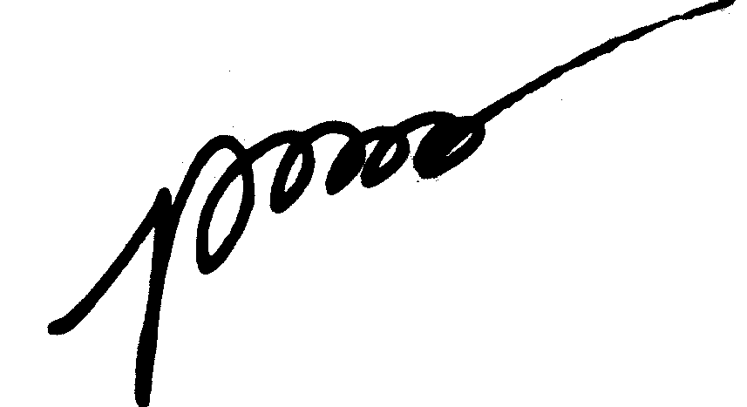  Trịnh Thu Phương

